1. a) Katere izmed naslednjih besednih zvez so stalne, katere proste.
spomniti se počitnic, vodni vir, španska stena, narediti kaj z levo roko, lesena letev, kozarec vode, poletna šola, vrba žalujka, pretakati krokodilje solze, boljša polovica, kopenska vojska, zabresti v dolgove, konveksno steklo, velika začetnica, voditi koga za nos, imeti strupen jezik
Stalne besedne zveze | Proste besedne zveze

b) Med stalnimi besednimi zvezami podčrtaj frazeme.
2. Pravilno dopolni povedi:
- Kadar mačke ni doma, _____________________________________________________
- Brez muje se še ___________________________________________________________
- Rana ura ________________________________________________________________
- Bolje vrabec v roki kot _____________________________________________________

Kako imenujemo takšne povedi? __________________________________________________________________
Kaj pomenijo spodnje povedi?
Neroden si kot slon.
Pripraven si kot kramp.
Star je kot zemlja.
Star je kot Metuzalem.
Na predstavi jih je bilo kot Rusov.
Na predstavi jih je bilo kot listja in trave.
Otroci rastejo kot kopriva za plotom.
Otroci rastejo kot gobe po dežju.

3. V odlomkih poišči frazeme in jih določi.
Do grla sem sita tvojega neprestanega pritoževanja. Prosim, da se zamisliš nad svojim početjem, se vzameš v roke in končno pričneš razmišljati s svojo glavo.

Slava ji je zaradi njene postave stopila v glavo.

Zdravniki so spet stopili drug drugemu v bran. Seveda – vrana vrani ne izkljuje oči. Le v primeru Radan staja črna vrana …

Pa si res prepričana, da imaš prav? Povsod piše, da je tvoje nazore že zdavnaj povozil čas …

A veš, koliko je že ura? Meni se res že zelo zelo mudi domov! Te pokličem, ko se mi bo spet zahotelo poslušati prazne marnje …

4. Frazemom poišči razlago na desni strani.
_________ | Marko ima dobrega aduta v rokah. | A | Nakup z enim klikom izvedem na kredit.
_________ | Svoje stališče je branila z vsemi štirimi. | B | Brezobzirno si prizadevam za hitro uveljavitev.
_________ | Cel mesec sem ti to dajala na kredo, ti pa nič … | C | Popolnoma obvladuje položaj in ima vse možnosti za uspeh.
_________ | Svet nas uči uporabljati komolce. | D | Prepoznam, kaj prinaša dobiček.
_________ | Eden od založnikov je le spregledal, da ima pred seboj zlato jamo. | E | Močno je prepričana v svoj prav.

5. Frazemom v levem stolpcu poišči protipomenski izraz v desnem.
1 | Vsak dan dela kot čebela. | _______ | Vedno premišljeno in preudarno govori.
2 | Pijan je, da bi žabo vikal. | _______ | Ne bomo nikoli več izkoriščeni.
3 | Ima tak jezik, kot krava rep. | _______ | Nikoli se ne hvalim sam s sabo.
4 | Država to podjetje vidi kot molzno kravo za proračun. | _______ | Obnaša se kot trot.
5 | Vsak dan se trka na prsi. | _______ | Vedno ohrani trezno glavo.

6. Frazemom v levem stolpcu poišči sopomenski izraz v desnem.

7. Podčrtaj frazeme, značilne za publicistična besedila.
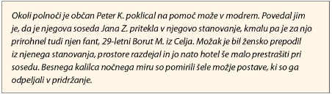
b)
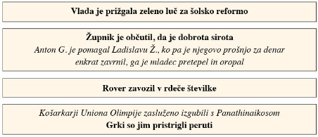

8. Razloži frazeme:
priti na boben ___________________________________________________________________________
imeti slamo v glavi ___________________________________________________________________________
iti po vodi ___________________________________________________________________________
hoditi kot maček okoli vrele kaše ____________________________________________________________________
ubiti dve muhi na en mah __________________________________________________________________________
piti kri ____________________________________________________________________________
Sizifovo delo ____________________________________________________________________________
trkati se na prsi ____________________________________________________________________________
gledati se kot pes in mačka _________________________________________________________________________
jabolko spora ____________________________________________________________________________

9. Primerjaj povedi in podčrtaj frazeme. Kaj ugotoviš – se frazeme da kaj spreminjati?
Zaljubljena sta do ušes.
Že lani je obesila šolo na klin.
Zakaj se gledata kot pes in mačka?
S tem sem ubil dve muhi na en mah.

_____________________________________________________________________________________________________________________________________________________________________________________________
10. Kdaj govorimo o prenovitvah frazemov? Navedi nekaj primerov.
___________________________________________________________________________________________________________________________________________________________________________________________________________________________________________________________________________________________________________________________________________________________________________________________________________________________________________________

11. Reši križanko, da dobiš geslo.
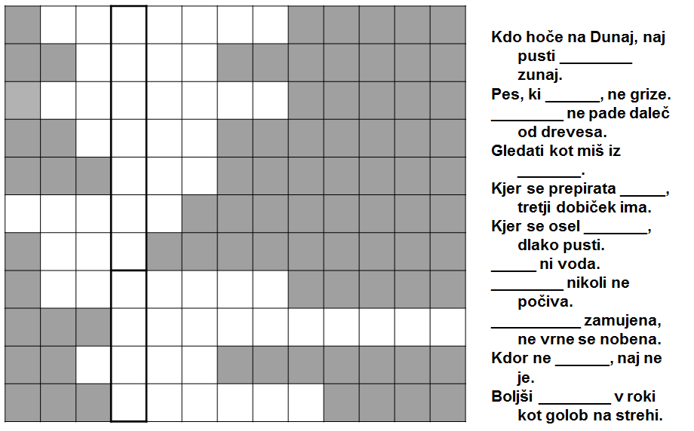
12. Kaj pomenijo spodnji frazemi?

zakopati bojno sekiro
obratovati/delati na črno
dati zeleno luč
dobrota je sirota
potisniti nekoga v kot
rdeče številke
nekomu pristriči peruti
streljati kozle
vse poti vodijo v Penrith (v Rim)

13. Določi rekla in rečenice ter pojasni, zakaj si se tako odločil-a.

a) Dan se dela.
b) Po jutru se dan pozna.
c) Vse pride na da.
č) Končno se mu je posvetilo.
d) Kaj vse mu pade na pamet!
e) Zatreskal se je vanj.
f) Lije kot iz škafa.
g) Veter dviga litje na cestah.
h) Veter brije.
i) Dlakocepec je, vedno išče dlako v jajcu.

